**ภาคผนวก ก**

**วิธีการตรวจวัดความเข้มของแสงสว่าง**

**ภาคผนวก ก**

**วิธีการตรวจวัดความเข้มของแสงสว่าง**

(กรมสวัสดิการและคุ้มครองแรงงาน, 2549)

การตรวจวัดความเข้มของแสงสว่างภายในอาคาร มีวิธีการตรวจวัดโดยทั่วไป 2 วิธี คือ การตรวจวัดแสงเฉลี่ยแบบของพื้นที่ทั่วไป (Area Measurement) และการตรวจวัดแบบที่จุดปฏิบัติงาน (Spot Measurement)

1. การตรวจวัดเข้มของเฉลี่ยแบบพื้นที่ทั่วไป (Area Measurement)

เป็นการตรวจวัดความเข้มแสงสว่างเฉลี่ยแบบบริเวณพื้นที่ทั่วไปภายในสถานศึกษา เช่น ห้องเรียน พร้อมห้องปฏิบัติการ และห้องปฏิบัติการ เป็นต้น การตรวจวัดแบบนี้สามารถทำได้สองวิธี คือ

1) แบ่งพื้นที่ทั้งหมดออกเป็น 2 x 2 ตารางเมตร โดยถือเซลรับแสงในแนวระนาบสูงจากพื้น 30 นิ้ว (75 เซนติเมตร) แล้วอ่านค่า (ในขณะที่วัดนั้นต้องมิให้เงาของผู้วัดบังแสงสว่าง) นำค่าที่วัดได้มาหาค่าเฉลี่ย

2) หากการติดหลอดไฟฟ้ามีลักษณะที่แน่นอนซ้ำๆ กัน สามารถวัดแสงในจุดที่เป็นตัวแทนของพื้นที่ที่มีแสงตกกระทบในลักษณะเดียวกัน ตามวิธีการวัดแสงและการคำนวณค่าเฉลี่ยของ IESLighting Handbook 1981 (Reference Volume) หรือเทียบเท่าการวัดในลักษณะนี้ช่วยให้จำนวนจุดตรวจวัดน้อยลงได้นี้

**2.1 หลอดไฟมีระยะห่างระหว่างหลอดเท่ากันและมีจำนวนแถวมากกว่า 2 แถว** (Symmetrically Spaced Luminaires in Two or More Rows) ดังภาพที่ ก.1

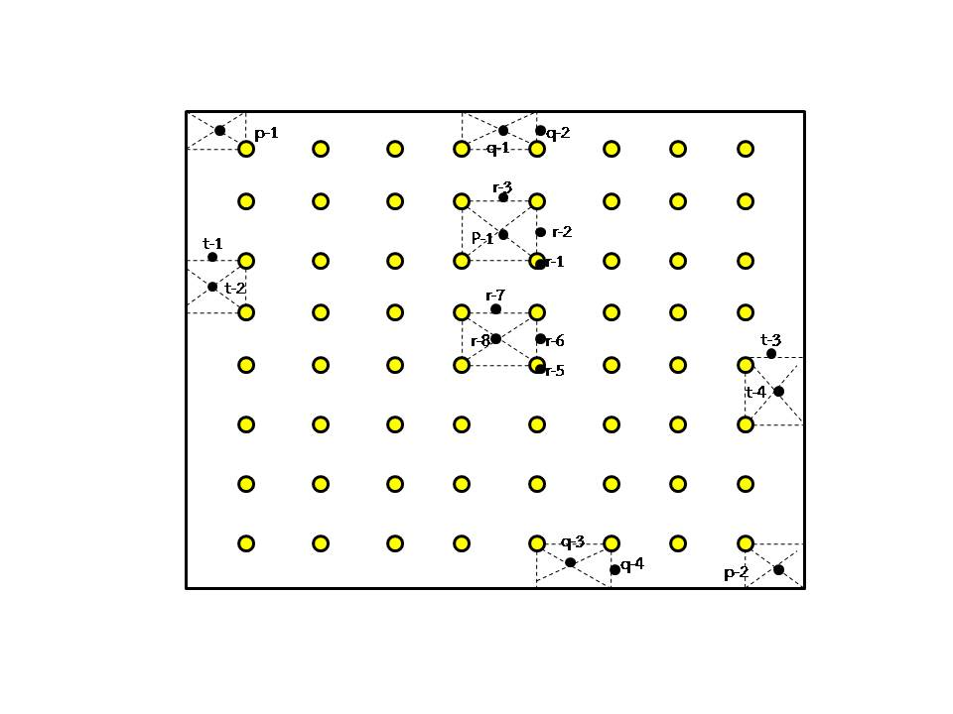

**หมายเหตุ :** หมายถึง หลอดไฟ/ดวงไฟ/โคมไฟ

N หมายถึง จำนวนชุดโคมไฟ 1 แถว

R1-R8 หมายถึง ส่วนในและกลางห้อง

Q1-Q4 หมายถึง กึ่งกลางขอบหัว-ท้ายห้อง

T1-T4 หมายถึง กึ่งกลางขอบข้างห้อง

P1-P2 หมายถึง มุมห้อง

**ภาพที่ ก.1** ลักษณะจุดตรวจวัดแสงสว่างของระยะห่างหลอดไฟเท่ากันและมีจำนวนแถวมากกว่า 2

แถว

ที่มา : กรมสวัสดิการและคุ้มครองแรงงาน, 2549

**ขั้นตอนในการตรวจวัด คือ**

1. อ่านค่า R ทั้ง 8 จุด แล้วหาค่าเฉลี่ยได้เป็นค่า R (ส่วนในและกลางห้อง)

2. อ่านค่า Q ทั้ง 4 จุด แล้วหาค่าเฉลี่ยได้เป็นค่า Q (กึ่งกลางขอบหัว-ท้ายห้อง)

3. อ่านค่า T ทั้ง 4 จุด แล้วหาค่าเฉลี่ยได้เป็นค่า T (กึ่งกลางขอบข้างห้อง)

4. อ่านค่า P ทั้ง 2 จุด แล้วหาค่าเฉลี่ยได้เป็นค่า P (มุมห้อง)

5. แทนค่า R, Q, T, P, N และ M ตามสูตร จะได้ค่าแสงเฉลี่ยโดย R1 - R8 = ส่วนในและกลางห้อง (typical inner bay and centrally located bay) และ R = ค่าเฉลี่ยของ R1-8 Q1 – Q4 = กึ่งกลางขอบข้างห้อง (in two typical half bays on each side of room) และ Q = ค่าเฉลี่ยของ Q1-Q4 T1-T4 = กึ่งกลางขอบหัว- ท้ายห้อง (in two typical half bays on each end of room) และ T = ค่าเฉลี่ยของ 1-4P1, P2 = มุมห้อง (in two typical corner quarter bays) และ P = ค่าเฉลี่ยของ P1 และ P2

ความเข้มแสงเฉลี่ย = [ R (N – 1)(M – 1) + Q(N – 1) + T(M – 1) + P ] …………………………(1)

N

**2.2 ไฟดวงเดียวติดกลางห้อง** (Symmetrically Located Single Luminaire) ดังภาพที่ ก.2

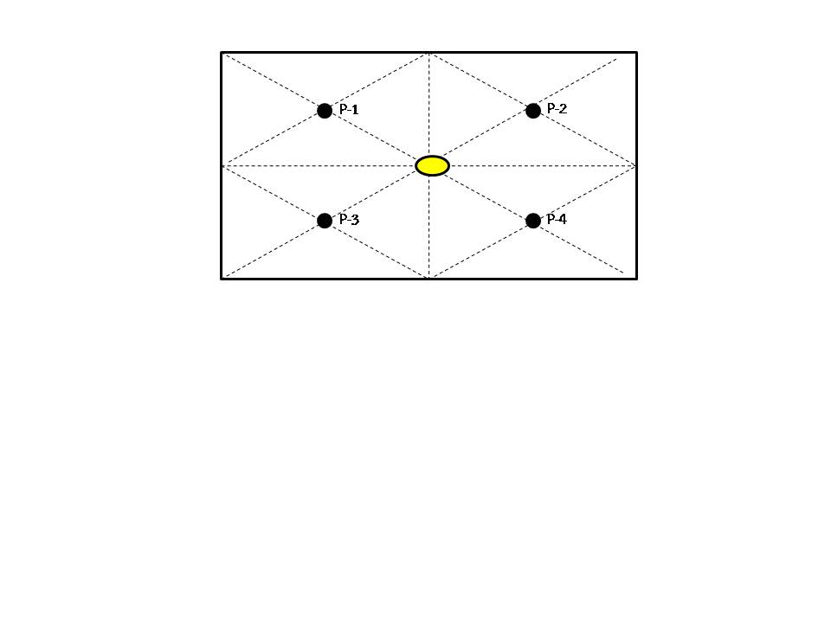

**หมายเหตุ** : หมายถึง หลอดไฟ/ดวงไฟ

P1-P4 หมายถึง กึ่งกลางขอบหัว-ท้ายห้อง

**ภาพที่ ก.2** ลักษณะจุดตรวจวัดแสงสว่างของหลอดไฟหลอดเดียวติดกลางห้อง

ที่มา : กรมสวัสดิการและคุ้มครองแรงงาน, 2549

**ขั้นตอนในการตรวจวัด คือ**

อ่านค่า P ทั้ง 4 จุด (P-1, P-2, P-3 และ P-4) แล้วแทนค่าตามสูตรดังสมการที่ 2

ความเข้มแสงเฉลี่ย = [ P1 + P2 + P3 + P4 ]……………………………………… …………………………(2)

4

**2.3 หลอดไฟติดตั้งแถวเดียวกลางห้อง** (Single Row of Individual Luminaires) ดังภาพ ก.3

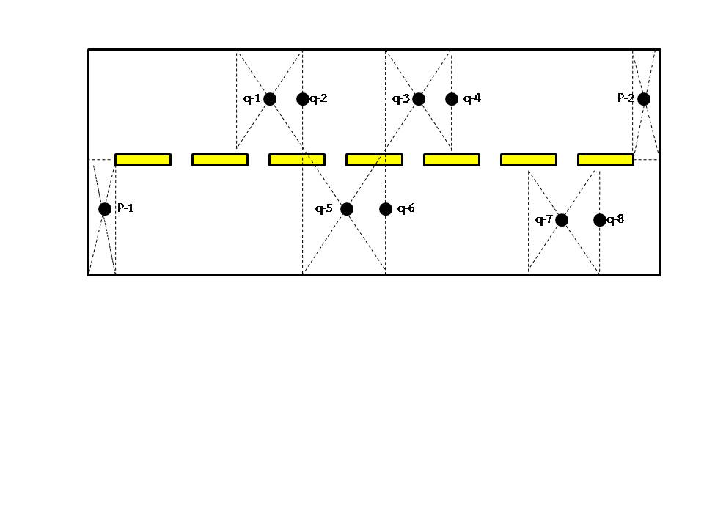

**หมายเหตุ** : หมายถึง หลอดไฟ/ดวงไฟ

N หมายถึง จำนวนหลอดไฟ

P1-P2 หมายถึง มุมห้อง

Q1-Q8 หมายถึง กึ่งกลางขอบข้างห้อง

**ภาพที่ ก.3** ลักษณะจุดตรวจวัดแสงสว่างของหลอดไฟที่ติดตั้งแถวเดียวกลางห้อง

ที่มา : กรมสวัสดิการและคุ้มครองแรงงาน, 2549

**ขั้นตอนในการตรวจวัดคือ**

1. อ่านค่า Q ทั้งหมด 8 จุด แล้วหาค่าเฉลี่ยได้เป็นค่า Q (กึ่งกลางขอบข้างห้อง

2. อ่านค่า P ทั้ง 2 จุด แล้วหาค่าเฉลี่ยได้เป็นค่า P (มุมห้อง)

3. แทนค่า Q, P และ N ตามสูตรสมการที่ 3 จะได้ค่าแสงเฉลี่ย

แล้วแทนค่าตามสูตรดังสมการที่ 3

ความเข้มแสงเฉลี่ย = [Q(N – 1) + P] : N ………………………………………………………………………..(3)

N

**2.4 หลอดไฟติดไฟแบบต่อเนื่องมากกว่าหรือเท่ากับ 2 แถว** (Two or More Continuous of

Luminaires) ดังภาพ ก.4

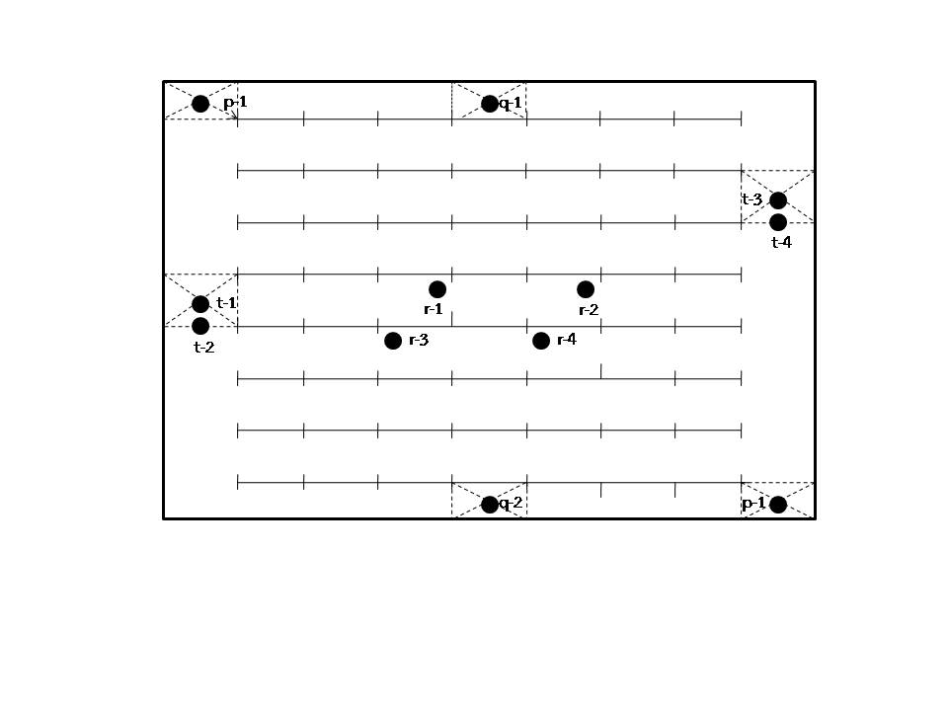

**หมายเหตุ** : N หมายถึง จำนวนชุดโคมไฟ 1 แถว

M หมายถึง จำนวนแถวของชุดโคมไฟภายในพื้นที่ตรวจวัด

R1-R4 หมายถึง ส่วนในกลางห้อง

Q1-Q2 หมายถึง กึ่งกลางขอบหัว-ท้ายห้อง

T1-T4 หมายถึง กึ่งกลางขอบข้างห้อง

P1-P2 หมายถึง มุมห้อง

**ภาพที่ ก.4** ลักษณะจุดตรวจวัดแสงสว่างของหลอดไฟที่ติดตั้งแบบต่อเนื่องมากกว่าหรือเท่ากับ 2 แถว

ที่มา : กรมสวัสดิการและคุ้มครองแรงงาน, 2549

**ขั้นตอนในการตรวจวัดคือ**

1. อ่านค่า R1 – R4 ทั้งหมด 4 จุด แล้วหาค่าเฉลี่ยได้เป็นค่า R (ส่วนในกลางห้อง)

2. อ่านค่า Q1 – Q2 ทั้ง 2 จุด แล้วหาค่าเฉลี่ยได้เป็นค่า Q (ส่วนในกลางห้อง)

3. แทนค่า T1 – T4 ทั้ง 2 จุด แล้วให้ค่าเฉลี่ยได้เป็นค่า T (กึ่งกลางขอบข้างห้อง)

4. แทนค่า P1 – P2 ทั้ง 2 จุด แล้วหาค่าเฉลี่ยได้เป็นค่า P (มุมห้อง)

แล้วแทนค่าตามสูตรดังสมการที่ 4

ความเข้มแสงเฉลี่ย = [ RN(M – 1) + QN + T(M-1) + P ] ……………………………………….(4)

M(N + 1)

**2.5 หลอดไฟติดตั้งแบบต่อเนื่องแถวเดียว** (Single Row of Continuous Luminaires) ดังภาพ ก.5

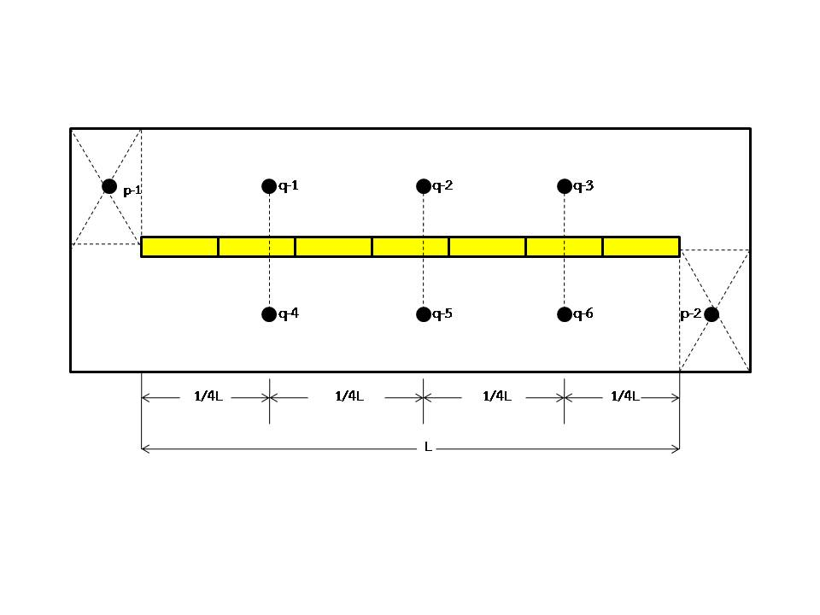

หมายเหตุ : N หมายถึง จำนวนหลอดไฟ

Q1-Q2 หมายถึง กึ่งกลางข้างห้อง

P1-P2 หมายถึง มุมห้อง

**ภาพที่ ก.5** ลักษณะจุดตรวจวัดแสงสว่างของหลอดไฟที่ติดตั้งแบบต่อเนื่องแถวเดียว

ที่มา : ก รมสวัสดิการและคุ้มครองแรงงาน, 2549

**ขั้นตอนในการตรวจวัดคือ**

1. อ่านค่า Q ทั้งหมด 6 จุด แล้วหาค่าเฉลี่ยได้เป็นค่า Q (กึ่งกลางขอบข้างห้อง)

2. อ่านค่า P ทั้งหมด 2 จุด แล้วหาค่าเฉลี่ยได้เป็นค่า P (มุมห้อง

3. แทนค่า Q, P และ N แล้วแทนค่าตามสูตรสมการที่ 5 จะได้ค่าแสงเฉลี่ย

ความเข้มแสงเฉลี่ย = [QN + P] ………………………………………………………………………………(5)

N + 1

**2.6 หลอดไฟติดกระจายบนเพดาน** (Luminous or Louver all Ceiling) ดังภาพ ก.6

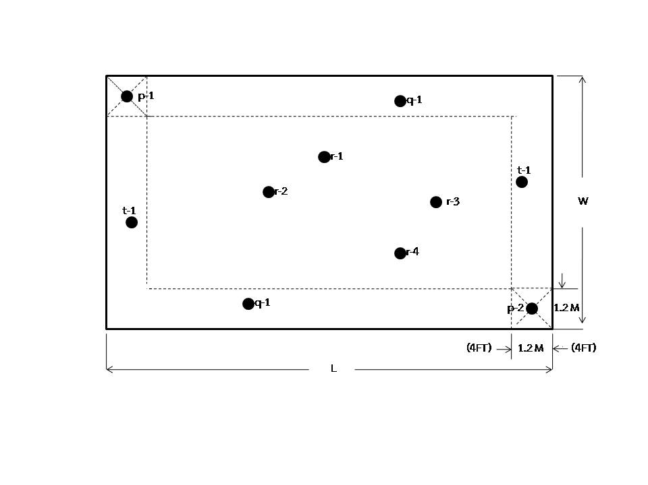

**หมายเหตุ** : W หมายถึง ความกว้างของห้อง หมายถึง ความยาวของห้อง

R1-R4 หมายถึง ส่วนในกลางห้อง

Q1-Q2 หมายถึง กึ่งกลางขอบหัว-ท้ายห้อง

T1-T2 หมายถึงกึ่งกลางขอบข้างห้อง

P1-P2 หมายถึง มุมห้อง

**ภาพที่ ก.6** ลักษณะจุดตรวจวัดแสงสว่างของหลอดไฟที่ติดกระจายบนเพดาน

ที่มา : กรมสวัสดิการและคุ้มครองแรงงาน, 2549

**ขั้นตอนในการตรวจวัดคือ**

1. อ่านค่า R1-R4 ทั้งหมด 4 จุด แล้วหาค่าเฉลี่ยได้เป็นค่า R (ส่วนในกลางห้อง)

2. อ่านค่า Q1-Q2 ทั้ง 2 จุด แล้วหาค่าเฉลี่ยได้เป็นค่า Q (ส่วนในกลางห้อง)

3. แทนค่า T1-T4 ทั้ง 4 จุด แล้วหาค่าเฉลี่ยได้เป็นค่า T (กึ่งกลางขอบข้างห้อง)

4. แทนค่า P1-P2 ทั้ง 2 จุด แล้วหาค่าเฉลี่ยได้ค่า P (มุมห้อง)

แล้วแทนค่าตามสูตรสมการที่ 6 จะได้ค่าแสงเฉลี่ย

ความเข้มแสงเฉลี่ย = [R (L - 8) (W - 8) + 8Q(L – 8) + 8T(W -8) + 64P] ………………………(6)

WL

**2. การตรวจวัดความเข้มของแสงสว่างแบบจุดที่ปฏิบัติงาน (Spot Measurement)**

การตรวจวัดแบบนี้สามารถทำได้โดยการตรวจวัดความเข้มของแสงสว่าง

การวัดแบบจุด ที่ปฏิบัติงาน (Spot Measurement) เป็นการตรวจวัดความเข้มแสงสว่างบริเวณที่ต้องทำงานโดยใช้สายตาเฉพาะจุดหรือต้องใช้สายตาอยู่กับที่ในการทำงาน ตรวจวัดในจุดที่สายตากระทบชิ้นงานหรือจุดที่ทำงานของ คณะอาจารย์ (Point of Work) โดยใช้วิธีตรวจวัด บริเวณจุดที่ปฏิบัติงานจริง คือ หน้าจอคอมพิวเตอร์ โต๊ะเอกสาร โดยวางเครื่องวัดแสงในแนวระนาบเดียวกับชิ้นงาน หรือ พื้นผิวที่สายตาตกกระทบ แล้วอ่านค่าที่อ่านได้นำไปเปรียบเทียบกับค่ามาตรฐานตามกฎกระทรวงกำหนดมาตรฐานในการบริหารและจัดการด้านความปลอดภัย อาชีวอนามัย และสภาพแวดล้อมในการทำงาน เกี่ยวกับ ความร้อน แสงสว่าง และเสียง พ.ศ. 2549 หมวด 2 แสงสว่าง สถานที่ทำการตรวจวัด ณ บริเวณจุดปฏิบัติงาน